Questão 01) Os vírus somente se reproduzem no interior de uma célula viva, principalmente, por não possuírem ribossomos para a síntese de suas próprias proteínas, nem arsenal enzimático capaz de comandar a produção de suas proteínas e de seus ácidos nucléicos. Assim, para sua reprodução, utilizam todo o equipamento bioquímico da célula hospedeira. Observe a ilustração do ciclo biológico do bacteriófago.

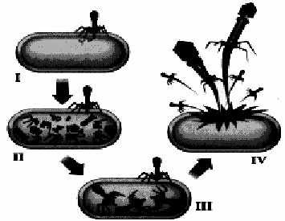

A injeção do ácido nucléico viral e a lise da bactéria, com a liberação de novos vírus ocorre, respectivamente, em:
a) I e II.
b) II e III.
c) III e IV.
d) I e IV.
e) II e IV

Questão 02) Desde dezembro de 2003, têm sido confirmados diversos focos de Gripe Aviária em galináceos e palmípedes (patos) domésticos no extremo Oriente, associados a taxas de mortalidade muito elevadas (estirpe altamente patogênica). Desde essa data e até a atualidade, a doença já se espalhou por vários países da região: Vietname, Tailândia, Laos, Coréia do Sul, Japão, Hong-Kong, Indonésia, Paquistão e Camboja, e recentemente atingiu a Rússia, o Cazaquistão, a Turquia, a Romênia e a Croácia. Na Suécia, Espanha e Inglaterra também já foram encontradas aves infectadas. O resumo acima se refere a um tipo de doença causado por um grupo de vírus denominado.
a) ortomixovírus.
b) poxvírus.
c) adenovirus.
d) retrovírus.
e) flavivírus.

Questão 03)
“Autoridades sanitárias brasileiras investigam o primeiro caso suspeito de ebola no país. Informações preliminares indicam que o paciente, que está internado em Cascavel, veio de Conacre, capital da Guiné.” Considerando que o ebola é um poderoso agente infeccioso, é preciso pensar medidas urgentes que impeçam o avanço da doença em todo o mundo. Escolha dentre as opções abaixo, aquela que contém uma ação possível e verdadeiramente capaz de impedir essa epidemia.

a) Investir em pesquisas para o desenvolvimento de um antibiótico específico para o ebola.
b) Interferir no mecanismo de replicação do ebola.
c) Alterar geneticamente o metabolismo celular do ebola, modificando sua capacidade reprodutiva.
d) Realizar uma campanha maciça de vacinação em todo o mundo, com o vírus ativado, para que as pessoas se tornem resistentes à doença.

Questão 04) O Papilomavírus Humano, ou HPV, é uma das principais causas de ocorrência do câncer de colo do útero, sendo a terceira maior taxa de incidência entre os cânceres que atingem as mulheres, atrás apenas do de mama e de cólon e reto. O vírus do HPV é transmitido por meio de relação sexual pelo contato direto com pele ou mucosas infectadas. Também pode ser transmitido da mãe para filho no momento do parto. A vacinação é o primeiro de uma série de cuidados que a mulher deve adotar para a prevenção do HPV e do câncer do colo do útero. A vacina utilizada é a quadrivalente, que confere proteção contra quatro subtipos (6, 11, 16 e 18) do HPV, com eficácia de 98%. Os subtipos 16 e 18 são responsáveis por cerca de 70% dos casos de câncer de colo do útero em todo o mundo.

a) Com base no texto e nos conhecimentos sobre o tema, explique por que a vacinação contra o HPV não substitui a realização de exames preventivos nem o uso do preservativo nas relações sexuais.
b) Explique como uma vacina é produzida e descreva as alterações que ela provoca no sistema imunológico de uma pessoa.

Questão 05) Leia o texto a seguir.
"Faz um século que a comunidade científica muda repetidamente de idéia sobre a natureza dos vírus. Vistos originalmente como venenos, depois como formas de vida e mais tarde como substâncias químicas biológicas, considera-se hoje que os vírus estejam numa região cinzenta entre o vivo e o não vivo. Só conseguem se replicar com a ajuda de células vivas e podem afetar profundamente o comportamento delas. A categorização dos vírus como seres sem vida durante a maior parte da história da biologia moderna teve uma conseqüência indesejada: levou os pesquisadores a ignorá-los no estudo da evolução. Finalmente, no entanto, os cientistas estão começando a entende-lo como peças fundamentais da história da vida".

Com base no texto e nos conhecimentos sobre o tema, é correto afirmar.
a) Nos vírus, a síntese de ácidos nucléicos, proteínas e outras atividades bioquímicas que possibilitem a sua multiplicação independem da célula hospedeira.
b) Um vírus pode replicar-se para produzir milhares de partículas virais filhas e essa replicação se dá por fissão binária e nas formas mais evoluídas pela mitose.
c) As encefalopatias espongiformes transmissíveis, como por exemplo, a doença da “vaca louca”, são causadas por um vírus que apresenta RNA.
d) Os retrovírus, como por exemplo o causador da hepatite B, são assim chamados porque o DNA genômico é transcrito em RNA.
e) A enorme população dos vírus, combinada com suas taxas aceleradas de replicação e mutação, faz deles uma das maiores fontes de variação genética.

Questão 06)
Apesar de não saber que a raiva era causada por um vírus, Pasteur realizou vários experimentos para desenvolver uma vacina contra essa doença. No experimento inicial, que não deu certo, ele recolheu saliva de cães infectados e a inoculou em um recipiente de vidro (balão) contendo meio de cultura (água e nutrientes). Esse experimento não deu certo porque o vírus
a) é um microrganismo envelopado.
b) intensificou sua virulência.
c) atenuou sua patogenicidade.
d) é metabolicamente dependente.

Questão 07) O Portal Saúde, do Governo Federal, em texto referente ao XI Congresso da Sociedade Brasileira de DST e ao VII Congresso Brasileiro de AIDS, destaca a problemática da coinfecção HIV/AIDS e tuberculose: no Brasil, o risco de uma pessoa que vive com HIV/AIDS adquirir tuberculose (TB) é 28 vezes maior, quando comparada à pessoa sem HIV/AIDS. O uso de terapia antirretroviral (TARV) em pacientes coinfectados resultou em queda de 44% no número de mortes por TB e no aumento da porcentagem de cura para tuberculose em 35%, em comparação aos pacientes que não fizeram uso da terapia. Assinale a alternativa que indica CORRETAMENTE a ação dos antirretrovirais.

a) A ação da terapia antirretroviral ocorre diretamente no material genético dos agentes causadores da AIDS e da tuberculose, provocando a morte dos patógenos.
b) Os antirretrovirais estimulam o organismo do doente a produzir mais anticorpos, o que leva ao combate ao bacilo que provoca a tuberculose.
c) Os antirretrovirais atuam como antibióticos, controlando a multiplicação do vírus HIV e do bacilo da tuberculose, possibilitando que o organismo combata as doenças.
d) A atuação dos antirretrovirais sobre o ácido desoxirribonucleico viral, presente no HIV, permite ao sistema imunológico combater a bactéria causadora da tuberculose.
e) A terapia antirretroviral age inibindo a replicação viral, o que ocasiona menor destruição das células de defesa, importantes no combate ao bacilo da tuberculose.

Questão 08) Nas plantas de tabaco ocorre uma doença conhecida como mosaico do tabaco, provocada pelo vírus TMV. O TMV tem constituição simples: uma única molécula de RNA encapsulada em um revestimento de proteína. Linhagens diferentes desses vírus são identificáveis pela composição do envoltório proteico. Em um experimento clássico da década de 1950, pesquisadores trabalharam com duas linhagens de TMV. Em cada uma das linhagens, separaram as proteínas do RNA. Em seguida, reuniram as proteínas da linhagem A com o RNA da linhagem B e vice-versa, reconstituindo, assim, vírus completos capazes de infectar as folhas do tabaco. Se uma planta de tabaco fosse infectada com uma linhagem mista de TMV contendo proteínas da linhagem A e RNA da linhagem B, seria esperado encontrar, após algum tempo, nas folhas infectadas,

a) apenas vírus mistos, contendo proteína da linhagem A e RNA da linhagem B.
b) apenas vírus mistos, contendo proteína da linhagem B e RNA da linhagem A.
c) apenas vírus da linhagem B.
d) apenas vírus da linhagem A.

Questão 09) A produção de vacinas contra diversas doenças virais passa pela multiplicação dos vírus em ovos embrionados de galinha. A figura a seguir ilustra a inoculação de alguns vírus em partes específicas do ovo.

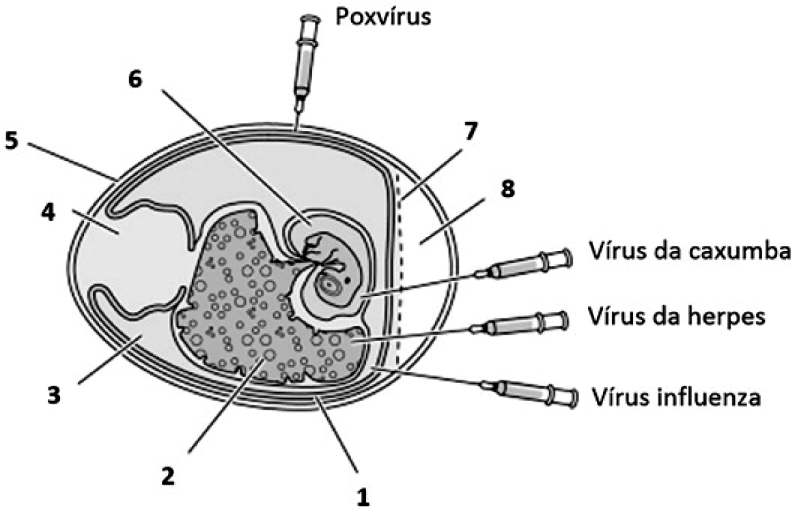

Considerando os diferentes anexos embrionários em que são inoculados os vírus citados na figura, é CORRETO afirmar que:
a) o vírus da gripe é inoculado no anexo 3, que permite o desenvolvimento embrionário em ambiente terrestre e serve como depósito de excretas produzidas pelo embrião.
b) o anexo 6, onde se inocula o vírus da caxumba, é encontrado em todos os grupos de vertebrados e protege o embrião contra choques mecânicos.
c) o anexo 2, que armazena substâncias nutritivas para o embrião, passa a produzir anticorpos contra o vírus da herpes, os quais serão purificados e utilizados nas vacinas.
d) o anexo 1, que permite trocas gasosas entre o embrião e o meio externo, contém elementos do cório e do âmnio, e é onde há multiplicação de antígenos dos poxvírus inoculados.

Questão 10) Uma determinada empresa disponibiliza quatro possíveis vacinas para a dengue (V1, V2, V3 e V4), que possuem diferentes combinações dos três genes estruturais do vírus da dengue, o gene C, que codifica para uma proteína do nucleocapsídeo viral; o gene M e o gene E, que codificam para proteínas da superfície do vírus, esses estão representados por bandas na composição de cada vacina na Figura 1.

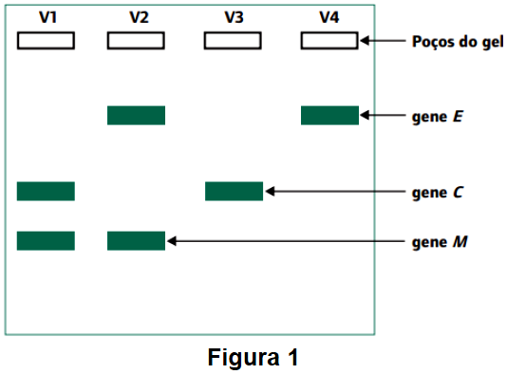

Juntamente com as potenciais vacinas de DNA, essa empresa realizou um estudo in vivo com 10 camundongos nos quais foram injetadas vacinas com DNA controle e com os genes C, M e E a fim de avaliar a resposta imunológica quanto à produção de anticorpos (Figura 2) e de células T citotóxicas (Figura 3).

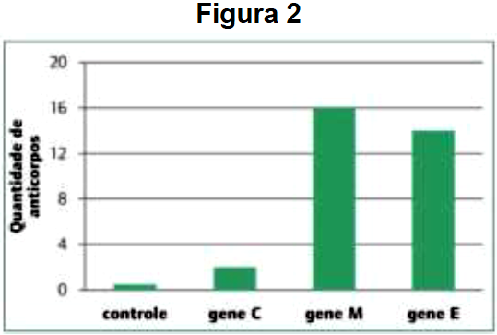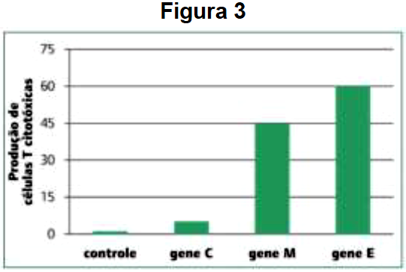

A partir das informações apresentadas, qual vacina teria uma melhor resposta imunológica contra a dengue?
a) V2.
b) V1.
c) V3.
d) V4.

Questão 11) Antibiótico utilizado na União Soviética é a nova esperança contra as superbactérias. Cientistas chineses conseguiram sintetizar em laboratório uma complexa substância antimicrobiana produzida de maneira natural por uma bactéria do solo, a albomicina delta-2, uma molécula que chegaria num momento crítico. Um relatório elaborado para o Governo britânico informa que as superbactérias – imunes aos fármacos conhecidos, por causa de mutações espontâneas – matarão 10 milhões de pessoas por ano a partir de 2050, quase dois milhões de mortes a mais que as provocadas pelo câncer.
Fonte: El País, 05/09/2018. Disponível em: https://brasil.elpais.com

A respeito do tema, analise as afirmações a seguir e marque V para as verdadeiras e F para as falsas.

( ) Algumas bactérias participam da biorremediação, também chamada de remediação biológica, em que removem ou neutralizam diversos poluentes tóxicos (orgânicos e inorgânicos) do meio ambiente.
( ) Superbactérias é o nome dado ao grupo de bactérias que consegue resistir ao tratamento com o uso de uma grande quantidade de antibióticos. Essa resistência surge a partir de mutações adaptativas induzidas pelo uso incorreto ou desnecessário de antibióticos.
( ) Através da engenharia genética é possível usar bactérias geneticamente modificadas, nas quais foram inseridos genes humanos para produzir proteínas humanas, como por exemplo, hormônio do crescimento e insulina.
( ) As bactérias podem se reproduzir sexuadamente através da conjugação, da transdução e da transformação. Nessa última, moléculas de DNA são transferidas de uma bactéria para outra usando vírus como vetores, os vírus bactériófagos.
( ) Doenças causadas por bactérias são denominadas de bacterioses. Entre as doenças bacterianas podemos citar: botulismo, cólera, coqueluche, difteria, gonorreia, hanseníase e leptospirose.

A sequência correta, de cima para baixo, é:
a) F - V - F - F - V
b) V - F - F - V - V
c) F - V - V - F - F
d) V - F - V - F - V

Questão 12) Desde 2013, a cobertura vacinal para doenças como caxumba, sarampo, rubéola e poliomielite vem caindo ano a ano em todo o país, devido, entre outros motivos, ____. Contudo, sabe‐se que a vacina é o único meio de prevenir essas doenças e consiste na inoculação de ______. As lacunas I e II podem ser corretamente preenchidas por:

- I. à baixa incidência dessas doenças atualmente, não representando mais riscos à saúde pública.
II. anticorpos que estimulam uma resposta imunológica passiva contra uma doença específica, em pessoas saudáveis.

- I. a movimentos antivacinação, que têm se expandido pelo mundo.
II. vírus patogênicos modificados em laboratório, causando a cura pela competição com os vírus não modificados da pessoa doente.

- I. a movimentos antivacinação, que têm se expandido pelo mundo.
II. antígenos do agente patogênico, estimulando uma resposta imunológica ativa, em pessoas saudáveis.

- I. ao alto custo dessas vacinas, não coberto pelo sistema público, o que as torna inacessíveis a grande parte da população.
II. antígenos do agente patogênico para garantir a cura em um curto espaço de tempo, em pessoas doentes.

- I. à baixa incidência dessas doenças atualmente, não representando mais riscos à saúde pública.
II. anticorpos específicos produzidos em outro organismo, que se multiplicam e eliminam o agente patogênico, em pessoas doentes.

Questão 13) O Instituto Butantã, em São Paulo, deverá construir uma unidade dedicada à produção da vacina contra dengue, até o final de 2016, segundo anunciou o diretor do instituto Jorge Kalil. Até junho de 2017, a unidade estará preparada para a produção da vacina, desenvolvida em parceria entre o Butantã e os Institutos Nacionais de Saúde dos Estados Unidos (NIH). A unidade, que também poderá ser usada na produção de uma futura vacina contra o vírus da Zika, terá capacidade de produzir 30 milhões de doses de vacina de dengue por ano. Hoje, o Instituto Butantã já produz as vacinas de dengue que vêm sendo usadas nos testes clínicos por uma fábrica menor, com capacidade de 500 mil doses por ano.

A partir das informações contidas no texto e com os conhecimentos acerca do mosquito da dengue, pode-se afirmar:

01. O vírus da dengue é portador de um genoma de RNA positivo, que proporcionará a síntese de um RNA mensageiro com a mesma sequência de seu RNA genômico.
02. A vacina caracteriza uma imunização ativa em que o determinante antigênico do vírus da dengue potencializa a ação dos linfócitos B imaturos para a síntese de anticorpos.
03. A vacina da dengue proporcionará a formação de anticorpos idênticos àqueles que serão produzidos a partir da vacina contra o vírus da Zika, por ser vírus com RNA.
04. A vacina é responsável pela sensibilização do organismo a partir de linfócitos T auxiliares, que produzirão proteínas especificas de defesa.
05. Na expressão do genoma do Flavivírus, vírus da dengue, as proteínas traduzidas farão parte do capsídeo do futuro vírion.

SOMA:________

Questão 14) Pesquisadores do Brasil e do Reino Unido anunciaram que uma característica genética do vírus Zika o torna capaz de bloquear a ativação de um componente do sistema imune humano responsável por combater infecções virais. Contudo, apesar dessa característica ser também observada no vírus da Dengue, no vírus da Zika, é mais evidente, representando uma vantagem evolutiva para esse vírus.

Considerando o exposto acima, é correto afirmar que ao longo de sua evolução o vírus Zika:

a) sofreu mutações direcionadas a torná-lo cada vez mais resistente ao sistema imune humano.
b) evoluiu no ambiente extracelular para desenvolver a capacidade de resistir ao sistema imune.
c) passou por seleção natural, sendo os vírus menos resistentes ao sistema imune eliminados.
d) competiu com outros vírus mais eficientes em bloquear o sistema imune.
e) apresentou modificações fenotípicas, de forma a torná-lo menos resistente à ação do sistema imune.

Questão 15) O câncer é uma doença multifatorial, o que significa que diversos fatores concorrem e podem se sobrepor, favorecendo seu desenvolvimento.

Sobre o tema, analise as afirmações a seguir.

I. Chamamos de câncer uma classe de doenças que tem como característica básica o crescimento desordenado e irregular de células que podem invadir outros tecidos e/ou espalhar-se para outras regiões do organismo (metástase).
II. Em condições normais, através de um processo denominado divisão celular, as células do nosso corpo crescem, duplicam seu material genético e se dividem. Quando uma célula se divide e dá origem a duas células idênticas, o processo de divisão celular é denominado mitose.
III. Entre os fatores que concorrem e podem se sobrepor favorecendo o desenvolvimento do câncer, citam-se: tabagismo, exposição à radiação, distúrbios hormonais, alguns vírus e mutações genéticas.
IV. Os protooncogenes são genes mutados que ao serem ativados provocam a divisão incontrolada da célula, ocasionando a formação do tumor.

Todas as afirmações estão corretas em:

a) I - II - III
b) II - III - IV
c) I - III
d) III - IV

GABARITO:
1) Gab: E
2) Gab: A
3) Gab: B
4) a) Porque a vacina não tem eficiência de 100% e porque ela é produzida apenas contra os quatro subtipos mais comuns (6, 11, 16 e 18), não imunizando contra os outros subtipos.
Resposta esperada alternativa:
Porque a vacina não tem eficiência de 100%. Porque ela não previne contra outras doenças sexualmente transmissíveis.
b) Uma vacina é produzida a partir de partes do agente causador da doença ou de agentes atenuados. As vacinas desencadeiam nos indivíduos uma resposta imunitária (primária), na qual há a formação de células de memória. Se a pessoa vacinada tiver, posteriormente, contato com o agente causador da doença, as células de memória permitirão uma resposta imunológica (secundária) mais eficiente, o que facilitará a destruição deste agente, antes que ele provoque a doença.
Resposta esperada alternativa:
A vacinação estimula a produção de anticorpos específicos no organismo para o combate do antígeno presente na vacina. Desta forma, o sistema imunológico se torna apto a responder imediatamente e mais eficientemente no caso de contaminação com esse antígeno.
5) Gab: E
6) Gab: D
7) Gab: E
8) Gab: C
9) Gab: A
10) Gab: A
11) Gab: D
12) Gab: C
13) Gab: 01
14) Gab: C
15) Gab: C

